全省高校辅导员纪念红军长征胜利80周年演讲比赛
报名表

姓 名 | 于江越 |  |  |  | 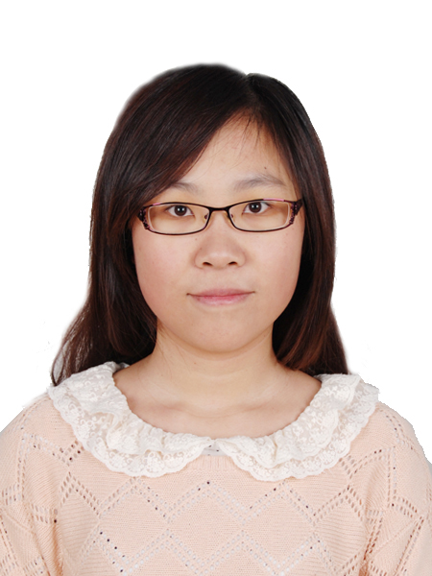
所在单位 | 滨州医学院
职 务 | 公共卫生与管理学院辅导员
通信地址 | 山东省烟台市莱山区观海路346号
性 别 | 女 | 职 称 |  | 讲师
邮 编 | 264003 | 手 机 | 13863815787
办公电话 | 0535-6913129 | 电子邮箱 | yujiangyue@163.com
获奖情况 | 1.2016年4月，首届全国高校网络宣传思想教育优秀作品网络文章组一等奖。  2. 2014年11月，第一届山东省辅导员职业能力大赛二等奖。  3. 2015年11月，2015年山东省大中专学生志愿者暑期“三下乡”社会实践活动优秀指导教师。  4. 2015年11月，首届全省高校网络宣传思想教育优秀网络文章一等奖。  5. 2016年6月，2016年“创青春”山东省大学生创业大赛优秀指导教师。
备注
注：餐饮如有特殊要求请在备注中说明。
请于2016年10月10日前发送至fdyjd@sdu.edu.cn。

